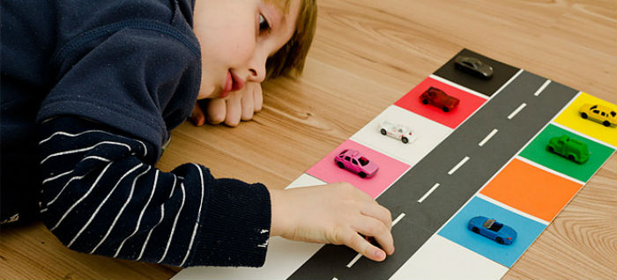
Διδακτικό Σενάριο
Τίτλος: Ενημέρωση για τον κορονοϊό και εκπαίδευση για τα μέτρα προστασίας μας
Βασικές έννοιες: Μαθαίνω τι είναι κορονοϊός και πως προστατεύομαι
Λέξεις κλειδιά: Ιός, μάσκα, καθαρά χέρια, κοινωνική απόσταση
Μάθημα: Προσαρμοσμένη Φυσική Αγωγή
Τάξη: Αφορά και εφαρμόζεται σε όλες τις τάξεις και βαθμίδες του Ε.Δ.Σ εκπαίδευσης παιδιών στο φάσμα του ΑΥΤΙΣΜΟΥ Αιγάλεω
Γνωστικό αντικείμενο σεναρίου: Πρόγραμμα Ατομικής Υγιεινής
Μεθοδολογική προσέγγιση: Μουσικοκινητική, Οπτικοποιημένο υλικό, Διαδραστικό πρόγραμμα, Μίμηση
Γνωστικό υπόβαθρο μαθητών (προαπαιτούμενη γνώση): Οι μαθητές είναι εξοικειωμένοι με τη χρήση ψηφιακών μέσων στην εκπαιδευτική διαδικασία
Παιδαγωγικοί Στόχοι: Ενημέρωση των μαθητών και κατανόηση αφηρημένων εννοιών (για τα παιδιά με Δ.Α.Φ), όπως: ο ιός, η προστασία, η κοινωνική απόσταση. Επίσης στόχος είναι η γνώση των μέτρων προστασίας καθώς και η εφαρμογή τους
Πορεία διδασκαλίας – εξέλιξη σεναρίου στην πράξη: Κάθε θεματική ενότητα εντάσσεται σε ένα ωριαίο μάθημα και επαναλαμβάνεται ως παιχνίδι στα επόμενα μαθήματα, ώστε να μπει στην εκπαιδευτική ρουτίνα του κάθε μαθητή. Στόχος η κατάκτηση της γνώσης και της δεξιότητας. Μέσα από την εκπαίδευση ο μαθητής θα οδηγηθεί στην γενίκευση, χρησιμοποιώντας όσα έμαθε χωρίς καθοδήγηση τόσο μέσα στην τάξη όσο και το σπίτι του ή σε εξωτερικούς χώρους.
Χρόνος υλοποίησης (διδακτικές ώρες): 3 ώρες για την βασική διδασκαλία και ένταξη των θεματικών ενοτήτων στην εκπαιδευτική ρουτίνα των μαθητών μέχρι την κατάκτηση των στόχων.
Προβλεπόμενες μαθησιακές δυσκολίες: Δυσκολία αντίληψης των εννοιών – εκτέλεση των μέτρων προφύλαξης – αισθητηριακές δυσκολίες (αποδοχή της μάσκας).
Εργαλεία υλοποίησης – Υλικοτεχνική υποδομή: Η/Υ, διαδραστικός πίνακας, υλικά για την δραστηριότητα με το πείραμα, φωτογραφικό υλικό – εικόνες.
Πηγές για την υλοποίηση του σεναρίου: Διαδίκτυο, οπτικοποιημένο – δομημένο πρόγραμμα –προσέγγιση TEACCH
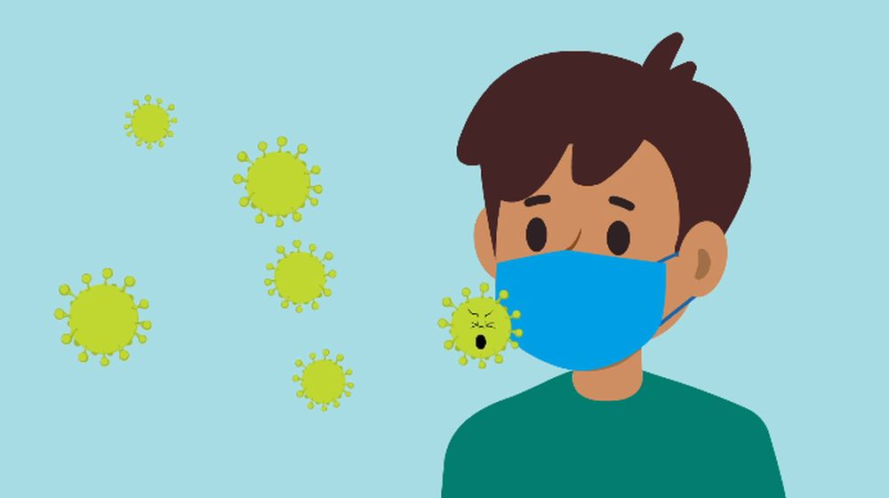

Ασκήσεις – Δραστηριότητες για τους μαθητές (υποδείξεις υλοποίησης):
- Στην πρώτη διδακτική ώρα οι μαθητές παρακολουθούν τα παρακάτω βίντεο, όπου μέσα από ένα τραγούδι παρουσιάζεται ο κορονοϊός, η χρήση της μάσκας και η διατήρηση απόστασης.
https://video.link/w/k2Jic
ΤΑ ΠΑΙΔΙΑ ΜΑΘΑΙΝΟΥΝ ΤΙ ΕΙΝΑΙ ΚΟΡΟΝΟΙΟΣ
https://video.link/w/H0Jic
ΕΠΙΣΤΡΟΦΗ ΣΤΗΝ ΤΑΞΗ ΜΑΣΚΑ ΧΕΡΙΑ ΚΑΘΑΡΑ ΤΡΑΓΟΥΔΙ
Στη συνέχεια ακούμε το κάθε τραγούδι προσθέτοντας κίνηση. Τα παιδιά ακολουθούν τις κινήσεις του εκπαιδευτικού μέσα από τη μίμηση. Η μουσικοκινητική και η μίμηση χρησιμοποιείται με επιτυχία σε όλα τα επίπεδα λειτουργικότητας του αυτισμού.
- Στην δεύτερη διδακτική ώρα οι μαθητές παρακολουθούν το παρακάτω βίντεο που παρουσιάζει τη χρήση της μάσκας, τον τρόπο που πλένουμε χέρια καθώς και πως τηρούμε τις αποστάσεις.

https://video.link/w/wzJic
ΠΩΣ ΧΡΗΣΙΜΟΠΟΙΟΎΜΕ ΤΗ ΜΑΣΚΑ ΤΡΑΓΟΥΔΙ
https://video.link/w/q1Jic
ΜΑΘΑΙΝΟΥΜΕ ΑΣΦΑΛΕΙΣ, ΜΑΣΚΑ, ΧΕΡΙΑ ΚΑΘΑΡΑ, ΑΠΟΣΤΑΣΗ
Έχουμε ορίσει για κάθε μαθητή την θέση του χρησιμοποιώντας αυτοκόλλητα σήματα ώστε να τηρούνται οι αποστάσεις. Στην συνέχεια οι μαθητές βάζουν την μάσκα στις κούκλες που χρησιμοποιούμε για την εκμάθηση του ανθρώπινου σώματος. Στο επόμενο βήμα οι μαθητές βάζουν τις μάσκες στο πρόσωπό τους και διορθώνουμε λάθη. Για την απευαισθητοποίηση των μαθητών σε τυχόν αισθητηριακές δυσκολίες που αντιμετωπίζουν από την χρήση της μάσκας, χρησιμοποιούμε το χρονόμετρο. Οι μαθητές κρατούν για πέντε λεπτά τη μάσκα στο πρόσωπό τους και στην συνέχεια τη βγάζουν. Ο χρόνος που κρατούν τη μάσκα στο πρόσωπο αυξάνεται σταδιακά.
- Στην Τρίτη διδακτική ώρα οι μαθητές κάνουν το πείραμα με το πιπέρι (πως αντιδρούν τα μικρόβια στο σαπούνι)
https://video.link/w/U2Jic
ΠΕΙΡΑΜΑ ΜΕ ΠΙΠΕΡΙ
Οι μαθητές παρακολουθούν το βίντεο και στη συνέχεια το κάνουμε στην τάξη με πραγματικά υλικά. Μαθαίνουν με αυτό τον τρόπο την αξία του πλένω σωστά τα χέρια και της χρήσης του αντισηπτικού.

Πιθανές επεκτάσεις: Μπορεί να χρησιμοποιηθεί σε άτομα με ειδικές ανάγκες καθώς σε παιδιά νηπιαγωγείου και μικρές τάξεις τυπικού δημοτικού σχολείου.
Βιβλιογραφία – Συνδέσεις με υποστηρικτικό υλικό:
https://video.link/w/wzJic
ΠΩΣ ΧΡΗΣΙΜΟΠΟΙΟΎΜΕ ΤΗ ΜΑΣΚΑ ΤΡΑΓΟΥΔΙ
https://video.link/w/H0Jic
ΕΠΙΣΤΡΟΦΗ ΣΤΗΝ ΤΑΞΗ ΜΑΣΚΑ ΧΕΡΙΑ ΚΑΘΑΡΑ ΤΡΑΓΟΥΔΙ
https://video.link/w/q1Jic
ΜΑΘΑΙΝΟΥΜΕ ΑΣΦΑΛΕΙΣ
https://video.link/w/k2Jic
ΤΑ ΠΑΙΔΙΑ ΜΑΘΑΙΝΟΥΝ ΤΙ ΕΙΝΑΙ ΚΟΡΟΝΟΙΟΣ
https://video.link/w/U2Jic
ΠΕΙΡΑΜΑ ΜΕ ΠΙΠΕΡΙ

